- Wiejskie gospodarstwo” – słuchanie opowiadania O. Masiuk, rozmowa dotycząca jego treści, kształtowanie umiejętności skupienia się i odpowiadania na pytania.
Rodzic czyta opowiadanie i prosi dziecko o odpowiedzi na poniższe pytania

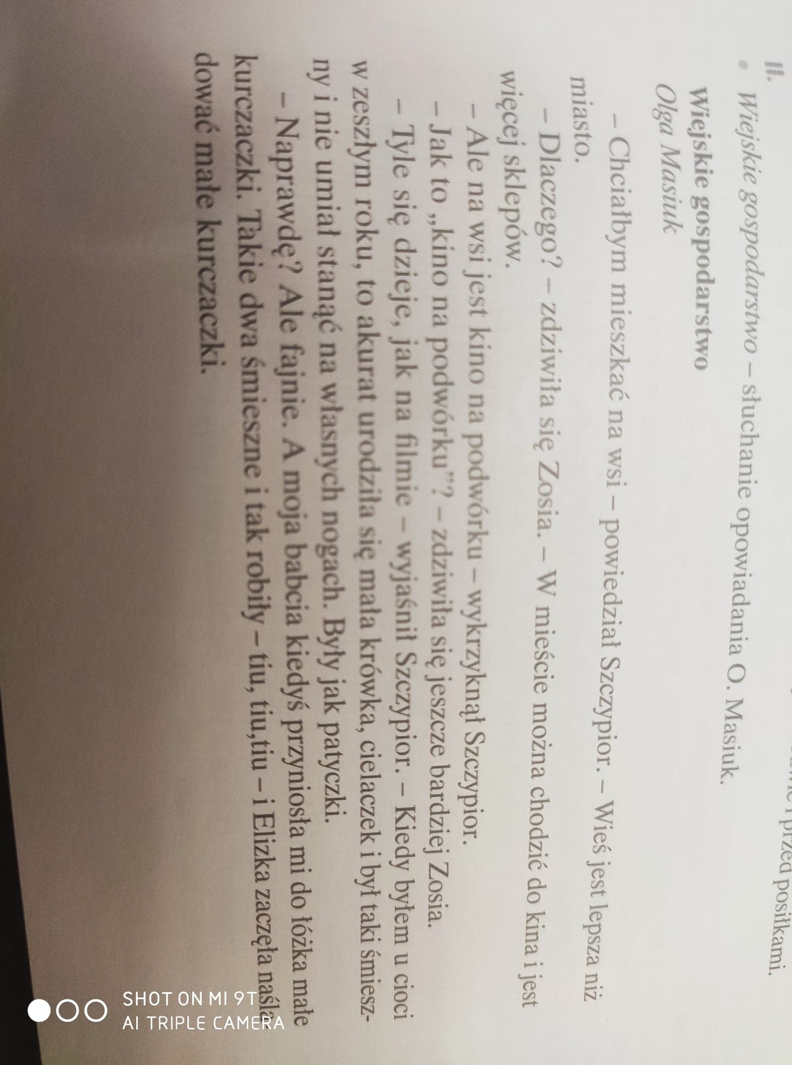

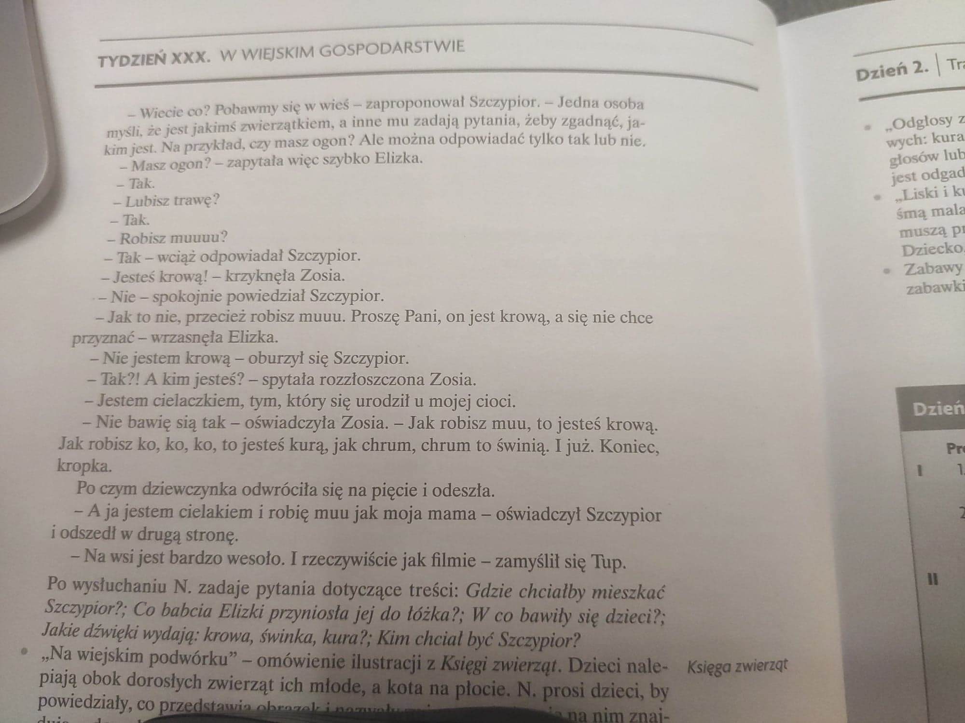

- „Świnka” - kolorowanie konturu świnki farbami plakatowymi, doklejanie jej oczu z guzików, ogonka z włóczki

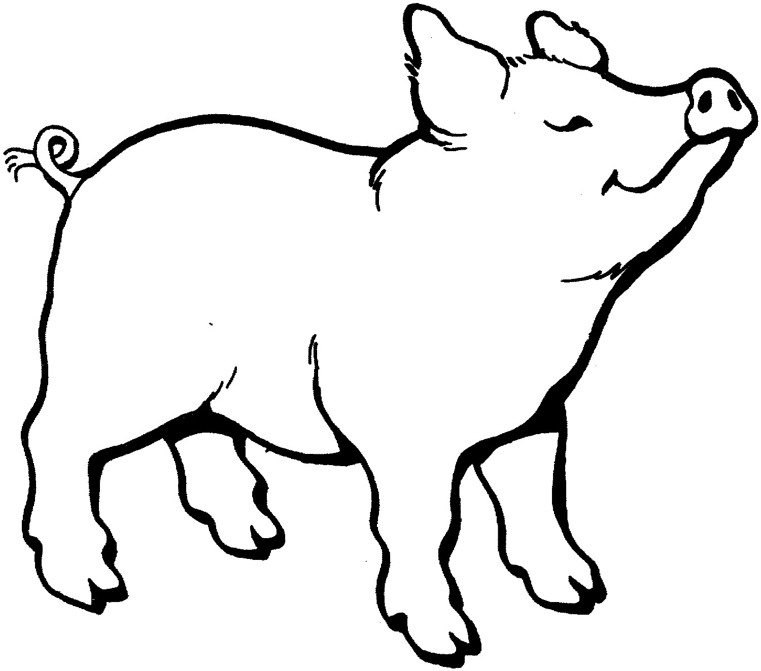

- Kaczątko” – układanie historyjki obrazkowej, rozwijanie umiejętności logicznego myślenia. Rodzic tnie obrazek na 4 części a dziecko próbuje go ułożyć i powiedzieć po kolei co się dzieje z jajkiem
